Человеко-машинное взаимодействие

Я вижу это дисциплину как разработка удобного и качественного интерфейса, для пользователей. Человек, написавший программу, знает её от и до, а пользователь, при использовании программы, не должен в ней теряться, догадываться как она работает. Интерфейс должен вести пользователя! Эта дисциплина перекликается со множеством сфер жизни, она применима почти ко всему с чем взаимодействует человек.

За этот курс я изучил:

* Когнитивная психология
* Восприятие и эргономика
* Человеко-ориентированный дизайн
* Типографика и тексты
* Закон Фиттса
* Закон Хика

Сделанные работы

Я совместил две задачи в одно приложение:

1 Даны два действительных числа a и b. Получить их сумму, разность и произведение.

2 Даны действительные числа x и y. Получитьhttps://ivtipm.github.io/Programming/Glava01/image01.gif

Скриншот программы use case диаграмма

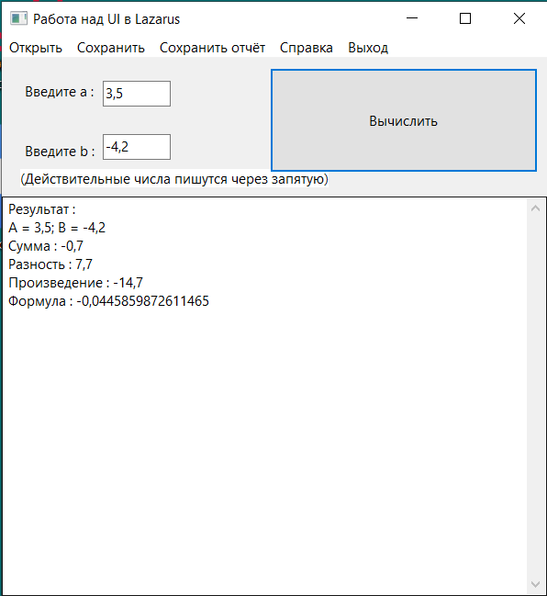 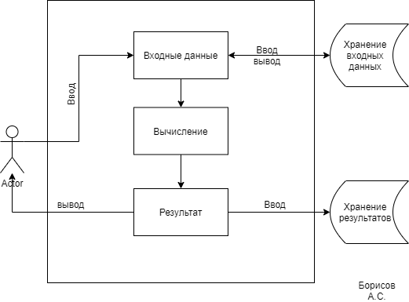

Сделан макет в Figma для данной программы

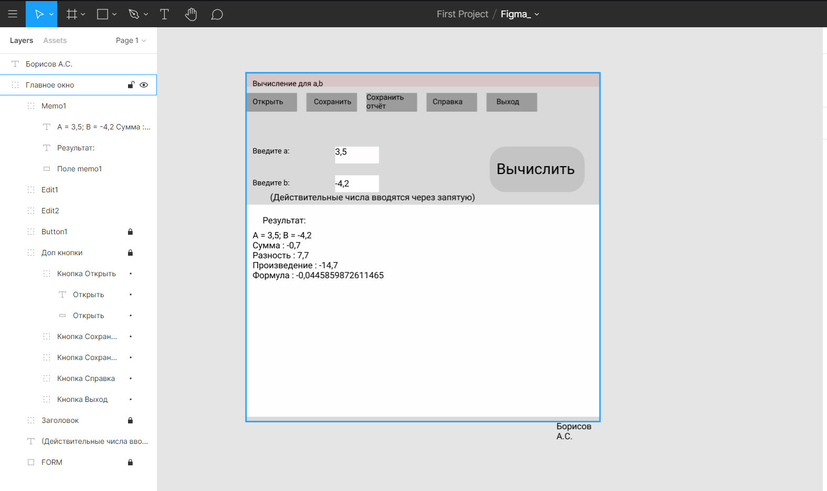

Эскиз диаграммы окон

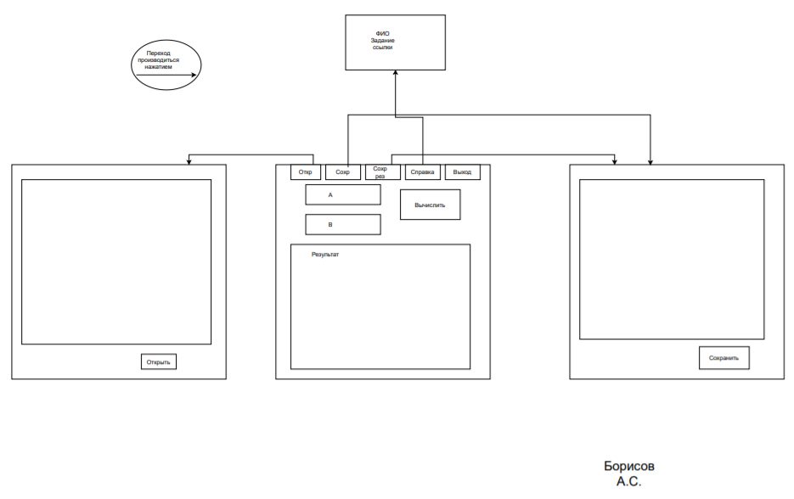

На базе сделанной программы познакомился с элементом TStringGrid

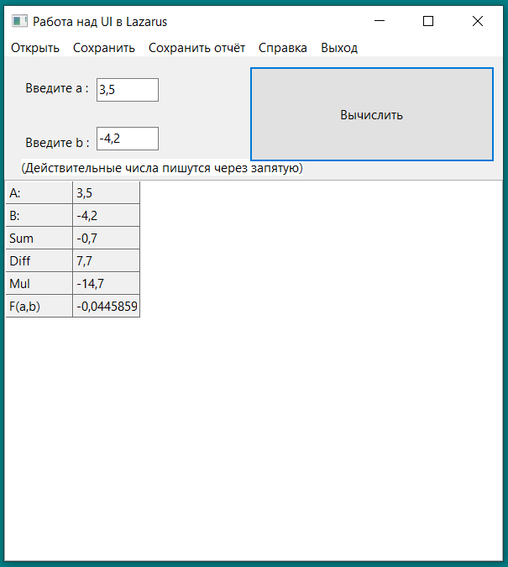

Фрагмент кода логики

**procedure** TForm1.Button1Click(Sender: TObject);

**var**

i:integer;

a,b,s,m,d,formula:real;

Mas:**array**[0..5] **of** real;

**begin**

a:= Strtofloat(edit1.text);

b:= Strtofloat(edit2.text);

s:=a+b;

d:=a-b;

m:=a*b;

formula:=(abs(a)-abs(b))/(1+abs(a*b));

memo1.lines.add('A = '+floattostr(a)+'; B = '+floattostr(b));

memo1.lines.add('Сумма : '+floattostr(s));

memo1.Lines.add('Разность : '+floattostr(d));

memo1.lines.add('Произведение : '+floattostr(m));

memo1.lines.add('Формула : '+floattostr(formula));

memo1.lines.add('');

Mas[0]:=a;Mas[1]:=b; Mas[2]:=s; Mas[3]:=d; Mas[4]:=m; Mas[5]:=formula;

**for** i:=0 **to** 5 **do**

stringgrid1.Cells[1,i]:=floattostr(mas[i]);

**end**;

Заключение

Данная дисциплина акцентировала мое внимание на вещах, которые ранее я делал интуитивно. Теперь я понимаю сколько знаний, а главное опыта нужно в дизайне программ. Для себя отметил, что интерфейс нужно делать таким, что бы пользователь пользовался им интуитивно. Я считаю, что данная дисциплина развивается, путём “проб и ошибок”. Всё что есть старое и привычное это хорошо, но при появлении новых интерфейсных решений они должны быть более удобны и практичны, только так сфера дизайна будет развиваться.

Проверка текста

Читаемость

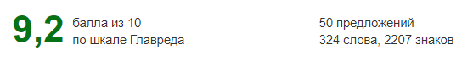

Чистота

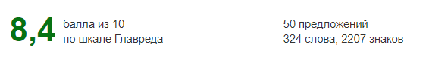

Ссылки

Github: <https://github.com/anderbor123/HCi>